# MRF Online – Guía de inicio rápido de telemedicina para pacientes

## Inicio de sesión en el sistema de visión MRF

Puede iniciar sesión en el sistema de visión MRF seleccionando la URL que le envió su proveedor de atención visual (este es el método más común) o iniciando sesión a través de su cuenta en línea de MRF.

### un. Iniciar sesión a través de una URL de telemedicina

Si su proveedor de atención oftalmológica le ha proporcionado una URL de telesalud, haga lo siguiente para iniciar sesión en el sistema de visión en línea de MRF:

1. Haga clic en la URL de telemedicina proporcionada por su proveedor de atención visual
2. Ingresa tu año de nacimiento
3. Clic 
4. Clic 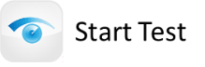
5. Continúe con la sección 2. Calibración de pantalla

### b. Iniciar sesión a través de su cuenta en línea de MRF

Si su proveedor de atención visual le ha proporcionado el código de la clínica de telemedicina y la identificación del paciente, haga lo siguiente para iniciar sesión en el sistema de visión en línea de MRF:

1. Navegue al sitio web de MRF a través de su navegador web
   1. Para el Reino Unido / UE, navegue hasta el sitio web www.visioninhome.uk
   2. Para los clientes australianos / NZ, navegue al sitio web www.visioninhome.au
   3. Para los clientes internacionales, navegue hasta el sitio web www.visioninhome.com
2. Seleccione **Inicio de sesión de telemedicina** en el menú de inicio de sesión en la esquina superior derecha
3. Ingrese su **código de clínica de telemedicina** y su **identificación de paciente** según lo proporcionado por su proveedor de atención visual
4. Clic 
5. Clic 
6. Continúe con la sección 2. Calibración de pantalla

## Calibración de pantalla

Es esencial que realice una calibración de la pantalla antes de evaluar su visión. La calibración solo debe realizarse una vez, a menos que decida realizar la prueba en una pantalla diferente, en cuyo caso deberá repetirse. Para realizar una calibración de pantalla, haga lo siguiente:

1. Clic 
2. Se abrirá la pantalla de calibración. Sostenga una tarjeta bancaria/de crédito estándar contra la pantalla en el cuadro blanco que aparece. También puede usar una regla con una medida de 5 cm haciendo clic en el botón usar Regla.

1. Haga clic en el 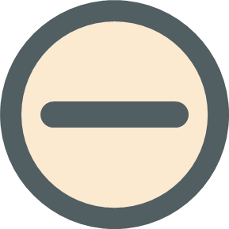 y  hasta que los bordes de la caja blanca coincidan con los bordes de la tarjeta o 5 cm en la regla.
2. Haga clic en . La calibración de la pantalla se ha completado
3. Si tiene una cámara web o una cámara frontal, puede habilitar la cámara para monitorear la distancia de visualización durante toda la prueba.
   * 1. El navegador web le pedirá Permitir el acceso a la cámara, seleccione Permitir

Para establecer una referencia, mueva su cara a la distancia de visualización especificada (por ejemplo, 33 cm, 40 cm o 50 cm). Esta distancia de visualización se especifica en la sección Calibración

* + 1. Para mayor comodidad, 33 cm es aproximadamente la longitud de un papel de tamaño A4 (carta). Para 40 cm, es aproximadamente la longitud de un papel de tamaño A4 (carta) más la mitad del ancho de un papel de tamaño A4 (carta). Para 50 cm, es aproximadamente la longitud de un papel de tamaño A4 (carta) más el ancho de un papel de tamaño A4 (carta). Una caricatura de una persona con una nariz larga y un pedazo de papel largo

       Descripción generada automáticamenteUn dibujo de una persona sosteniendo un objeto rectangular

       Descripción generada automáticamente
    2. Una vez que su cara esté a la distancia de visualización especificada, haga clic en el  **botón Establecer referencia** y establecerá la referencia para la distancia de visualización. La distancia entre su cara y la pantalla se calculará en tiempo real en función de esta referencia.

1. Continúe con la sección 3. Configuración

## Configuración

Antes de probar su visión con el sistema de visión MRF, asegúrese de estar configurado correctamente siguiendo estrictamente los siguientes pasos:

1. Atenúa las luces de la habitación
2. Asegúrese de estar sentado cómodamente, al alcance de la mano del teclado y el ratón
3. Sube el volumen de los altavoces para escuchar las instrucciones de la voz en off
4. Ajuste el brillo de la pantalla de su computadora al máximo. Esto debe verificarse cada vez que realice una prueba.
5. Un cuadro que contiene interior, pequeño, mesa, habitación

   Descripción generada automáticamenteAsegúrese de que no haya reflejos en la pantalla de ventanas, puertas o luces a su alrededor
6. Use sus anteojos para leer (si no necesita anteojos para leer, entonces no necesita usar nada)
7. Bloquee el ojo que no se está examinando cubriéndolo con un trozo de pañuelo limpio o colocando un pañuelo sobre sus anteojos como se muestra en la imagen
8. Asegúrese de mantener la distancia de visualización correcta de la pantalla. Las instrucciones en pantalla indicarán la distancia de visualización correcta (normalmente 33, 40 cm o 50 cm). 33 cm es aproximadamente la longitud de un papel de tamaño A4 (carta). Para 40 cm, es aproximadamente la longitud de un papel de tamaño A4 (carta) más la mitad del ancho de un papel de tamaño A4 (carta). Para 50 cm, es aproximadamente la longitud de un papel de tamaño A4 (carta) más el ancho de un papel de tamaño A4 (carta).
   * 1. Continúe con la sección 4. Prueba de la vista

## Prueba de la vista

Es posible que su oftalmólogo le haya asignado una o varias pruebas de la vista. Para comenzar la prueba, asegúrese de haber bloqueado el ojo que no se está examinando, de haber aumentado el brillo de la pantalla al máximo y de estar colocado a la distancia de visualización correcta (consulte la Sección 3. Configuración).

### Prueba de agudeza visual

La agudeza visual evalúa la claridad de la parte central de la visión.

* + 1. Para probar el ojo derecho, haga clic Un texto negro sobre fondo blanco

       Descripción generada automáticamente y para probar el ojo izquierdo, haga clic Un texto negro sobre fondo blanco

       Descripción generada automáticamente
    2. Las pruebas de agudeza visual requieren que haga coincidir la forma del cuadro en el centro de la pantalla con una de las formas en la parte inferior de la pantalla. Haga clic en la forma correcta con el ratón. Si no está seguro, haga clic en el signo de interrogación.
    3. La prueba se detendrá automáticamente cuando haya alcanzado la forma más pequeña que pueda ver claramente.

### Prueba de campo visual

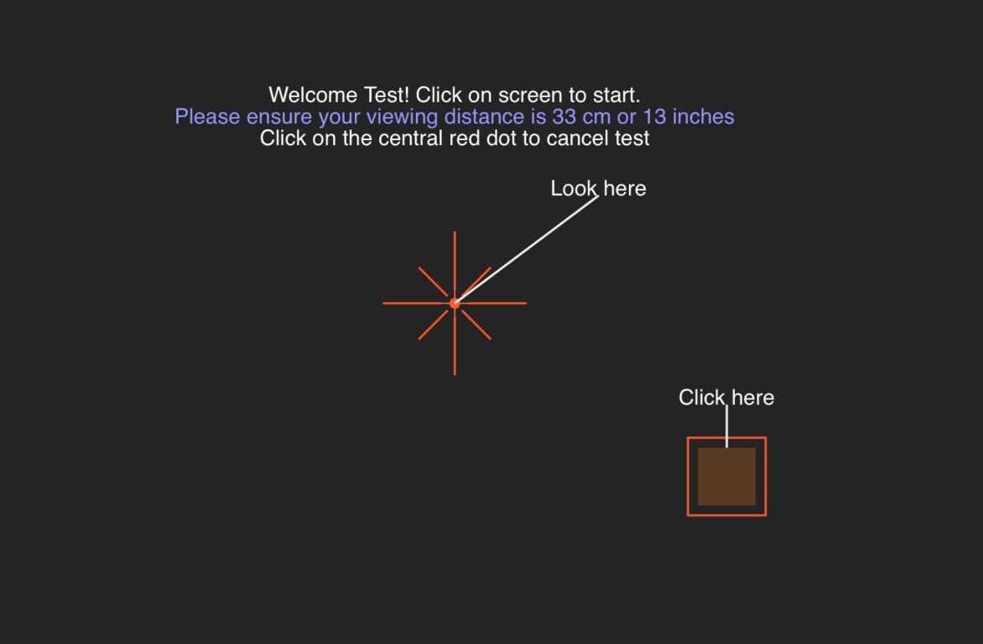

La prueba del campo visual mide la visión periférica.

* + 1. Para probar el ojo derecho, haga clic y para probar el ojo izquierdo, haga clic
    2. Debes mirar la cruz roja en el centro de la pantalla y hacer clic con el ratón cada vez que veas una mancha blanca o gris parpadear en el costado de tu visión. La cruz roja se moverá a cada uno de los bordes de la pantalla durante la prueba.
    3. Siga las instrucciones de voz de la prueba hasta que se complete.

## Guardar la prueba

Una vez que haya completado todas las pruebas solicitadas por su proveedor de atención visual, vaya a la sección Guardar prueba y guarde sus resultados haciendo clic en el botón 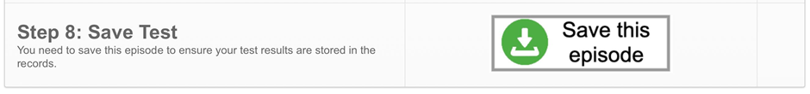 . Esto guardará la prueba y permitirá que su proveedor de atención médica revise la prueba.

**Instrucciones de uso electrónicas (e-IFU):**  
Este manual de instrucciones está disponible en formato electrónico a través del sitio web oficial de Glance Optical Pty Ltd, así como directamente dentro de la aplicación MRF.  
Se puede proporcionar una copia impresa de forma gratuita si así se solicita.  
Para consultas o asistencia, comuníquese con nuestro equipo de soporte en: [info@glance-optical.com](mailto:info@glance-optical.com)